Video: Jak se vyrábí tramvaj
Jak se vyrábí tramvaj?

Doplň do textu tato slova: kloubové, tažené koňmi, elektrické, parní

První tramvaje se vyráběly v 19. století a byly __________ ___________.

Koněspřežné tramvaje nahradily ___________ a posléze i _____________ tramvaje.

Aby do tramvaje mohlo nastoupit více lidí, začaly se vyrábět ____________ tramvaje.

Pojmenuj tramvaje na fotografiích:

_____________________________ __________________________

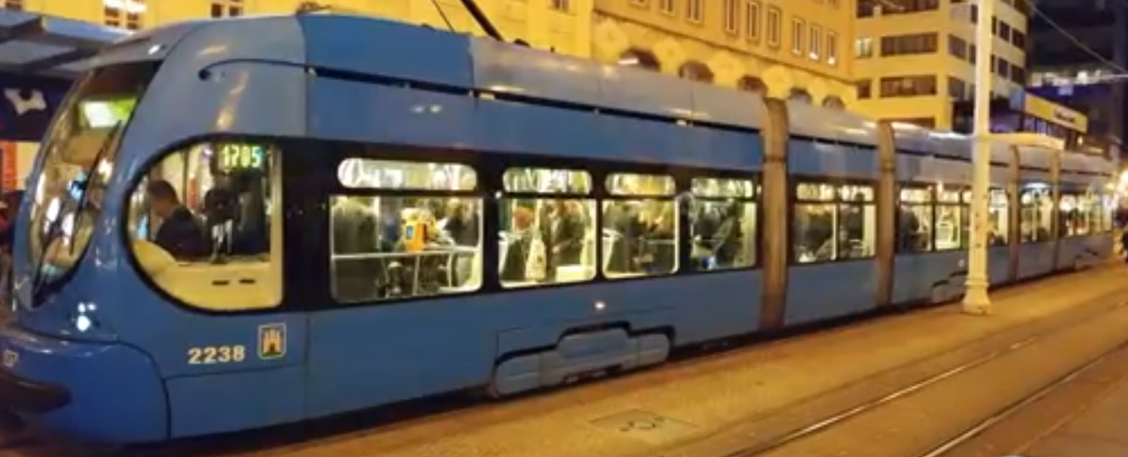
_______________________________________
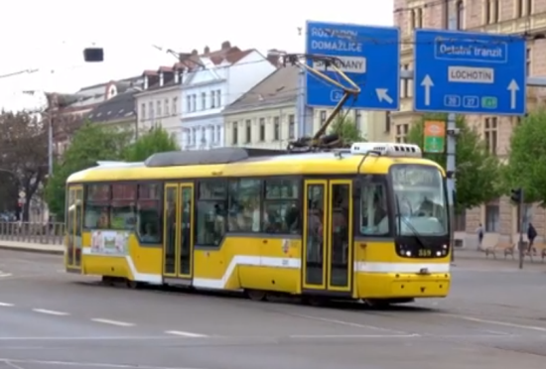
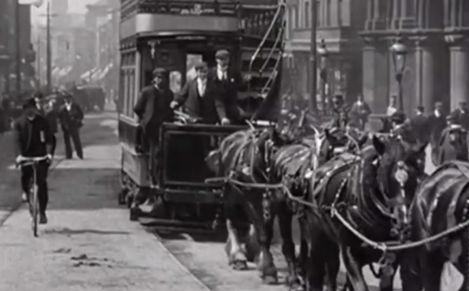

Označ na fotografii hlavní součásti tramvaje:

1 – skříň vozidla
2 – články vozidla
3 – pohyblivé přechody
4 – podvozek

Navrhni tramvaj pro rok 2040, namaluj ji:

Autor: Andrea Tláskalová
Toto dílo je licencováno pod licencí Creative Commons [CC BY-NC 4.0]. Licenční podmínky navštivte na adrese [https://creativecommons.org/choose/?lang=cs].

